Dzień dobry!
Witajcie w środę. Dziś realizujemy temat:

Ćwiczenia z matematyki – str. 55 – 56.
Zaczynamy dziś od matematyki. Czekają na Was zadania z płacenia, zadania z kostkami, koralikami, z naklejkami, które tak bardzo lubicie.

Podręcznik – str. 22
Posłuchajcie tekstu ze strony 22. Odpowiedz na pytania:
Jakie ptaki słychać było w lesie?
Jakie ptaki są na ilustracjach?
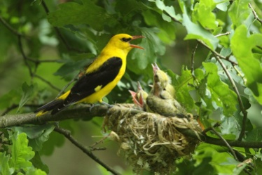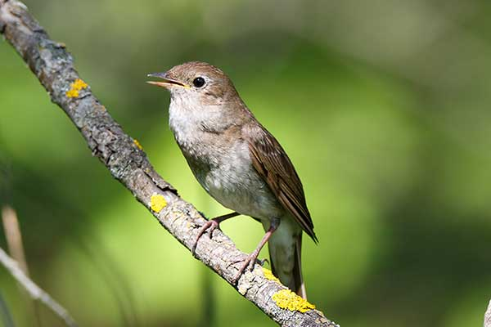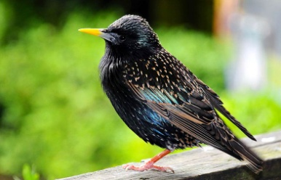
WILGA SŁOWIK SZPAK

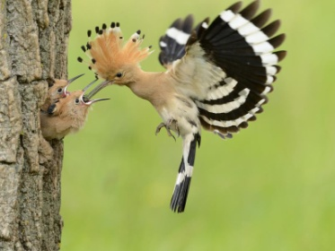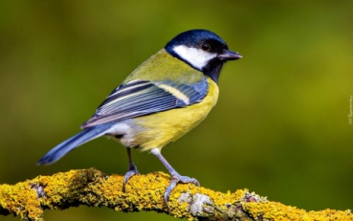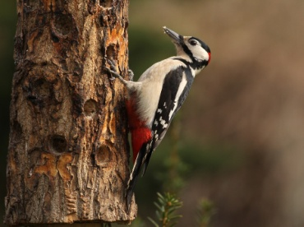
DUDEK SIKORKA DZIĘCIOŁ
Jak w opowiadaniu są nazwane dźwięki wydawane przez ptaki?

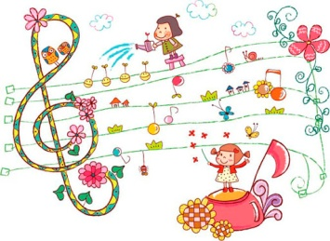
Zobacz nowe słowo.

Widzisz coś nowego? DŹ – nowy dwuznak. Składa się z litery D oraz Ź.

Przeczytaj wyrazy:

dźwigi, dźwigowy, dźwigać, dźwignia, wiedźma, dźwięczny.

Zwróć uwagę, że po dź ZAWSZE jest spółgłoska.
Zawsze tak jest, że po zmiękczeniu literki przez kreseczkę (ć, ś, ź, ń) stoi spółgłoska.
Zobacz przykłady:
ćwiczenia, środa, źródło, ćma, bańka.

Ćwiczenia z j. polskiego – str. 23 – 24.
Ćwicz staranne pisanie ołówkiem dwuznaku dź oraz wyrazów z dź. Wykonaj zadania 1 – 4. Porozmawiajcie o zasadach zachowania się w lesie. Jakie dźwięki są nieprzyjazne dla leśnych zwierząt?

Kaligrafia – str. 52.
Napisz starannie fragment z dwuznakiem „dź”.

„Zadanie kreatywne” są dla chętnych dzieci, które chcą rozwijać się i pracować nad projektami, których nie realizujemy w ramach zajęć. Możesz wybrać zadanie, które wzbudzi Twoją ciekawość. Dziś dwie propozycje… Wybierasz jedną z nich. Zadanie kreatywne ZAWSZE jest na 6! Wystarczy przesłać mi zdjęcie w dowolnym terminie. Jeśli masz ochotę zapraszam!
- Praca inspirowana wierszem Juliana Tuwima „Ptasie radio”.
• Słuchanie wiersza https://www.youtube.com/watch?v=8NUtcExBcFQ
• Zwróć uwagę na humorystyczny charakter utworu – kłótnia ptaków.
• Inscenizacja do wiersza z wykorzystaniem pacynek zrobionych z „Teczki artysty” – str. 47 (karty nr 28, 29, 30). Zorganizuj teatrzyk z pacynkami. Wykonaj pacynki i pobaw się w rozmowy ptaków. Możesz wykorzystać wiersz Juliana Tuwima „Ptasie radio”. Miłej zabawy!
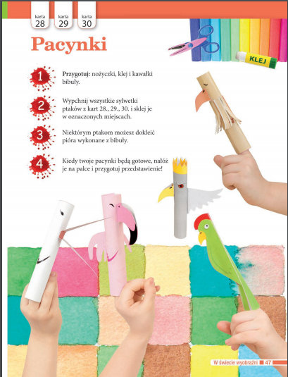

- „Świat z lotu ptaka” – praca plastyczna na podstawie wiersza Juliana Tuwima „W aeroplanie”.
Słuchanie wiersza J. Tuwima „W aeroplanie” https://www.youtube.com/watch?v=8A3UZr3j3FM
Piękna historia, prawda? Julian Tuwim żartobliwie przedstawił historię babci i jej kurki. Zwróćcie uwagę na zaskakujące zakończenie.
!!! Aeroplan to przestarzałe określenie samolotu, od greckiego słowa aeros – powietrze.
Zamknij oczy i wyobraź sobie świat z lotu ptaka. Jak wygląda las, domy, ulice, ludzie? Takie patrzenie z góry umożliwia rysowanie dokładnych planów i map różnych miejsc na Ziemi.
Zachęcam do narysowania widoku z góry znanej lub wyobrażonej okolicy.
Bawcie się dobrze!
Dziękuję za Waszą dzisiejszą pracę!
Izabela Szymczak

